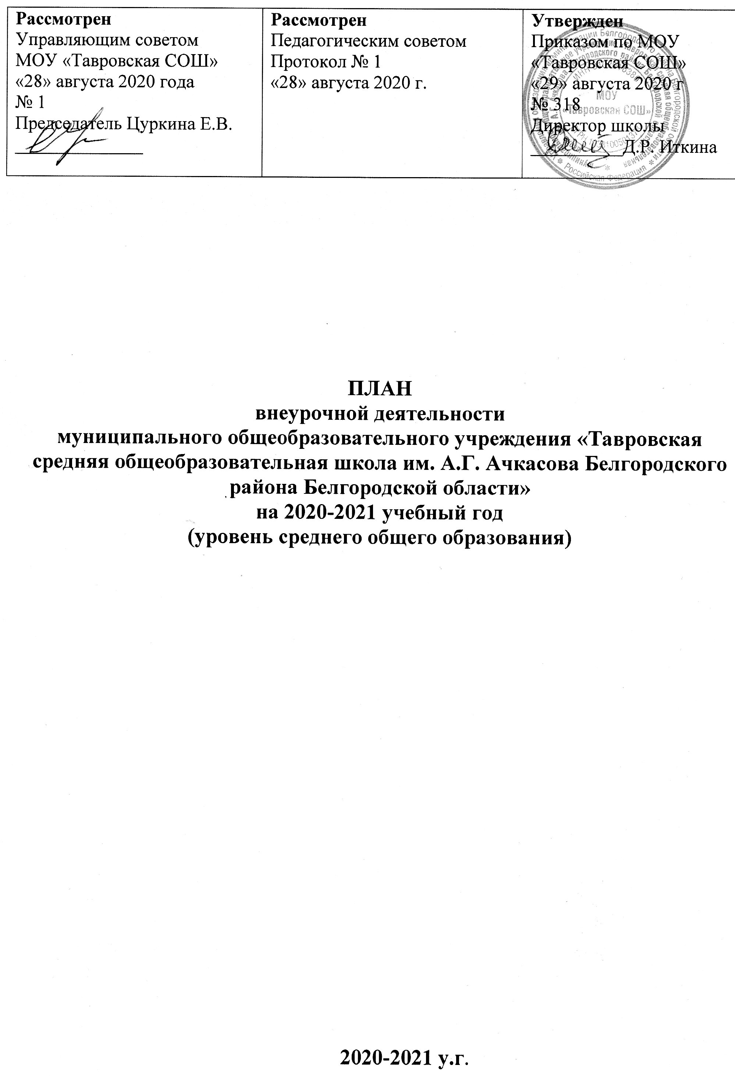
Пояснительная записка
План внеурочной деятельности МОУ «Тавровская СОШ» на уровне среднего общего образования обеспечивает введение в действие и реализацию требований Федерального государственного образовательного стандарта среднего общего образования и определяет общий и максимальный объем нагрузки обучающихся в рамках внеурочной деятельности, состав и структуру направлений и форм внеурочной деятельности по классам.
При отборе содержания и видов деятельности обучающихся, по каждому направлению внеурочной деятельности учтены интересы и потребности детей, пожелания родителей, рекомендации школьного психолога, опыт внеаудиторной и внеурочной деятельности педагогов.
План внеурочной деятельности МОУ «Тавровская СОШ» разработан на основе следующей нормативно-правовой базы:
Федеральный уровень:
- Федеральный закон РФ от 29 декабря 2012г. №273 – ФЗ «Об образовании в Российской Федерации»;
- Федеральный государственный образовательный стандарт среднего общего образования (утвержден приказом Минобрнауки РФ от 17 мая 2012 года №413, с изменениями от 29.12.2014г. №1645, от 31.12.2015г. №1578);
- Санитарно-эпидемиологические требования к условиям и организации⎫ обучения в общеобразовательных учреждениях (утверждены Постановлением Главного государственного санитарного врача РФ от 29 декабря 2010 года №189, с изменениями от 29.06.2011 г. N 85, от 25.12.2013 N 72, от 24.11.2015 N 81): СанПиН 2.4.2. 2821-10;
- Примерная основная образовательная программа среднего общего образования (одобрена Федеральным научно-методическим объединением по общему образованию, протокол заседания от 28 июня 2016г. №2/16- з);
- Письмо Минобрнауки РФ «О введении федерального государственного⎫ образовательного стандарта общего образования» от 19.04.2011г. № 03- 255;
- Письмо Министерства образования и науки РФ от 16 мая 2018 года №08-1211 «Об использовании учебников и учебных пособий в образовательной деятельности»;
- Письмо Министерства образования и науки РФ от 10 августа 2017 года №091672 «О направлении Методических рекомендаций по уточнению понятия и содержания внеурочной деятельности в рамках реализации основных общеобразовательных программ, в том числе в части проектной деятельности»

Региональный уровень:
- Постановление Правительства Белгородской области от 30 декабря 2013 года №528-пп "Об утверждении государственной программы Белгородской области "Развитие образования Белгородской области на 2014-2020 годы";
- Постановление Правительства Белгородской области от 28 октября 2013 года №431-пп "Об утверждении Стратегии развития дошкольного, общего и дополнительного образования Белгородской области на 2013- 2020 годы».
Муниципальный уровень:
- Муниципальная программа «Развитие образования Белгородского района на 2014-2020 годы» (утверждена Постановлением администрации Белгородского района от 31 марта 2015 года № 26).
Уровень образовательной организации:
- Устав МОУ «Тавровская СОШ»;
- Программа развития МОУ «Тавровская СОШ»;
- Основная образовательная программа среднего общего образования;
- Локальные акты МОУ «Тавровская СОШ».

Общая характеристика плана внеурочной деятельности
Внеурочная деятельность опирается на содержание среднего образования, интегрирует с ним, что позволяет сблизить процессы воспитания, обучения и развития. План внеурочной деятельности составлен с целью выполнения гигиенических требований к условиям обучения школьников и сохранения их здоровья, обеспечивает широту развития личности обучающихся, учитывает социокультурные и иные потребности, регулирует недопустимость перегрузки обучающихся.
Цель внеурочной деятельности:
• Создание условий для достижения учащимися необходимого для жизни в обществе социального опыта и формирования принимаемой обществом системы ценностей, создание условий для многогранного развития и социализации каждого учащегося в свободное от учёбы время.
• Создание воспитывающей среды, обеспечивающей активизацию социальных, интеллектуальных интересов учащихся в свободное время, развитие здоровой, творчески растущей личности, с формированной гражданской ответственностью и правовым самосознанием, подготовленной к жизнедеятельности в новых условиях, способной на социально значимую практическую деятельность, реализацию добровольческих инициатив.
В рамках плана внеурочной деятельности организуются курсы внеурочной деятельности по выбору обучающихся и воспитательные мероприятия подготовка обучающихся к разработке и педагогическому сопровождению разработки индивидуальных проектов внеурочной деятельности, организуются поездки и экскурсии, участие в олимпиадах и конкурсах.
Внеурочная деятельность является составной частью учебно-воспитательного процесса МОУ «Тавровская СОШ» и организуется по направлениям развития личности:
• спортивно-оздоровительное,
• духовно-нравственное,
• социальное,
• общеинтеллектуальное,
• общекультурное.

СПОРТИВНО-ОЗДОРОВИТЕЛЬНОЕ НАПРАВЛЕНИЕ
Целесообразность данного направления заключается в создании условий для полноценного физического и психического здоровья ребенка, помощи ему освоить гигиеническую культуру, приобщиться к здоровому образу жизни, формировать привычку к закаливанию и физической культуре. Спортивно-оздоровительное направление реализуется не только через курс по выбору, но и через такие формы как физкультурные праздники и соревнования, секции (подвижных, народных, оздоровительных игр), разные виды спортивно-оздоровительной деятельности. Основные задачи: - формирование культуры здорового и безопасного образа жизни; - использование оптимальных двигательных режимов для детей с учетом их возрастных, психологических и иных особенностей; - развитие потребности в занятиях физической культурой и спортом. Данное направление на уровне среднего общего образования реализуется программами внеурочной деятельности «Волейбол». По итогам работы в данном направлении проводятся турниры, соревнования, показательные выступления, дни здоровья.

ДУХОВНО-НРАВСТВЕННОЕ НАПРАВЛЕНИЕ
Целесообразность данного направления заключается в обеспечении освоения учащимися духовных ценностей мировой и отечественной культуры, подготовке их к самостоятельному выбору нравственного образа жизни, формирование гуманистического мировоззрения, стремление к самосовершенствованию и воплощению духовных ценностей в жизненной практике.
Духовно-нравственное направление реализуется через посещение выставок, музеев, кино, фестивалей искусств. Игры – миниатюры, инсценирование сюжетов из истории, диалоги на темы, чтение и просмотр красочных познавательных программ, прослушивание музыкальных произведений и т.д.
Основные задачи: формирование способности к духовному развитию, реализации творческого потенциала в учебно-игровой, предметно-продуктивной, социально-ориентированной деятельности на основе нравственных установок и моральных норм, непрерывного образования, самовоспитания и универсальной духовно-нравственной компетенции – «становиться лучше»; укрепление нравственности – основанной на свободе воли и духовных отечественных традициях, внутренней установки личности школьника поступать согласно своей совести; формирование основ морали – осознанной обучающимся необходимости определенного поведения, обусловленного принятыми в обществе представлениями о добре и зле, должном и недопустимом; укрепление у среднего школьника позитивной нравственной самооценки и самоуважения, жизненного оптимизма; формирование основ нравственного самосознания личности (совести), способности обучающегося формулировать собственные нравственные обязательства, осуществлять нравственный самоконтроль, требовать от себя выполнения моральных норм, давать нравственную оценку своим и чужим поступкам; принятие обучающимся базовых общенациональных ценностей; развитие трудолюбия, способности к преодолению трудностей; формирование основ российской гражданской идентичности; пробуждение веры в Россию, чувства личной ответственности за Отечество; формирование патриотизма и гражданской солидарности; развитие навыков организации и осуществления сотрудничества с педагогами, сверстниками, родителями, старшими детьми в решении общих проблем.
Данное направление реализуется программами внеурочной деятельности «Рождественская проза в русской литературе 19-20 в.», «Нравственные основы семейной жизни».
СОЦИАЛЬНОЕ НАПРАВЛЕНИЕ
Целесообразность данного направления заключается в оказании помощи обучающимся освоить разнообразные способы деятельности: трудовые, игровые, художественные, развивает активность, самостоятельность и творчество. В основу организации внеурочной деятельности в рамках социального направления положена общественно – полезная деятельность.
Формы организации социального направления: социально-волонтерская деятельность, работа в рамках проекта «Благоустройство школьной территории»; работа по озеленению класса, школы; организация дежурства в классе; профориентационные беседы, встречи с представителями разных профессий; трудовые десанты, субботники; социальные пробы (инициативное участие ребенка в социальных акциях, организованных взрослыми); коллективное творческое дело; социально-образовательные проекты.
Основными задачами являются: формирование психологической культуры и коммуникативной компетенции для обеспечения эффективного и безопасного взаимодействия в социуме; формирование способности обучающегося сознательно выстраивать и оценивать отношения в социуме; становление гуманистических и демократических ценностных ориентаций; формирование основы культуры общения; формирование отношения к семье как к основе российского общества; воспитание у школьников почтительного отношения к родителям, осознанного, заботливого отношения к старшему поколению. Данное направление реализуется программой внеурочной деятельности «Финансовая грамотность», программой воспитания и социализации обучающихся МОУ «Тавровская СОШ».
ОБЩЕИНТЕЛЛЕКТУАЛЬНОЕ НАПРАВЛЕНИЕ
Целесообразность данного направления заключается в обогащении запаса языковых знаний учащихся, способствует формированию мировоззрения, эрудиции, кругозора. Основными задачами являются: формирование навыков научно-интеллектуального труда; развитие культуры логического и алгоритмического мышления, воображения; формирование первоначального опыта практической преобразовательной деятельности; овладение навыками универсальных учебных действий у обучающихся на уровне среднего общего образования. Данное направление реализуется программами «Избранные вопросы биологии», «Задачи с параметрами на экзаменах». По итогам работы в данном направлении проводятся конкурсы, защита проектов, исследовательских работ, экскурсии.

ОБЩЕКУЛЬТУРНОЕ НАПРАВЛЕНИЕ
Целесообразность данного направления заключается в воспитании способности к духовному развитию, нравственному самосовершенствованию, формированию ценностных ориентаций, развитии обшей культуры, знакомстве с общечеловеческими ценностями мировой культуры, духовными ценностями отечественной культуры, нравственно-этическими ценностями многонационального народа России и народов других стран. Основными задачами являются: формирование ценностных ориентаций общечеловеческого содержания; становление активной жизненной позиции; воспитание основ правовой, эстетической, физической и экологической культуры. Данное направление реализуется программами внеурочной деятельности «Страноведение», программой воспитания и социализации обучающихся МОУ «Тавровская СОШ». По итогам работы в данном направлении проводятся конкурсы, выставки, экскурсии.
План внеурочной деятельности реализует индивидуальный подход в процессе внеурочной деятельности, позволяя обучающимся раскрыть свои творческие способности и интересы. Занятия групп проводятся на базе МОУ «Тавровская СОШ» в предметных кабинетах, актовом зале.
В дни осенних, весенних, летних каникул для обучающихся 10-го класса организуются поездки в организации профессионального высшего образования для уточнения индивидуальных планов обучающихся в сфере продолжения образования. После поездок в рамках часов, отведенных на организацию жизни ученических сообществ, проводятся коллективные обсуждения, в ходе которых педагогами обеспечиваются анализ и рефлексия обучающимися собственных впечатлений о посещении образовательных организаций.

План внеурочной деятельности
на уровне среднего общего образования
2020-2021/ 2021-2022 у.г.

Направление внеурочной  деятельности | Форма организации | количество часов в нед | количество часов 2020-2021у.г  10 кл | количество часов  2021-2022у.г  11 кл | Всего
Духовно-  нравственное | факультатив, экскурсия, кружок | 1 | 17 | 17 | 68
Спортивно -  оздоровительное | спортивная секция | 1 | 34 | 34 | 68
Общеинтеллектуальное | факультатив, экскурсия, кружок | 1 | 34 | 34 | 68
Общекультурное | факультатив, экскурсия, кружок, клуб | 1 | 17 | 17 | 68
Социальное | факультатив, экскурсия, кружок, клуб | 1 | 34 | 34 | 68
Всего |  | 4 | 136 | 136 | 272

План
внеурочной деятельности
2020-2021 у.г.
10 класс

 | Направление внеурочной  деятельности | Наименование | Форма организации | кол-во  час/нед | кол-во час/ год
1 | Социальное | Нравственные основы семейной жизни | кружок | 0,5 | 17
2 | Духовно-  нравственное | Рождественская проза в русской литературе 19-20 в. | факультатив | 1 | 34
3 | Спортивно -  оздоровительное | Волейбол | спортивная секция | 1 | 34
4 | Общеинтеллектуальное | Задачи с параметрами на экзаменах | факультатив | 1 | 34
5 | Общекультурное | Страноведение | клуб | 0,5 | 17
итого |  |  |  |  | 136

Ресурсное обеспечение
внеурочной деятельности на 2020-2021 учебный год

 | Направление  внеурочной  деятельности | Формы  реализации, наименование | Класс | Кол-во часов в неделю | Название программы, срок освоения, автор | Учебно – методические и материально – технические условия реализации программы
1 | Духовно-  нравственное | факультатив | 10 | 1 | «Рождественская проза в русской литературе  19-20 веков» на основе авторской программы «Рождественская проза в русской литературе 19-20 веков»  Г.В.Пранцова | Учебный кабинет
 |  | кружок | 10 | 1 | «Нравственные основы семейной жизни» на основе программы «Нравственные основы семейной жизни»/ составители Прокопенко А.В., Остапенко Т.А., Сизых Е.Н.,ОГАОУ ДПО БеоИРО,2020 г. | Учебный кабинет
2 | Спортивно -  оздоровительное | спортивная секция | 10 | 1 | «Волейбол» (на основе авторской программы «Волейбол» / Г.А. Колодницкий В.С. Кузнецов, М.В. Маслов. — М.: Просвещение, 2011) | спортивный зал
3 | Общеинтеллектуальное | факультатив | 10 | 1 | «Задачи с параметрами на экзаменах» (на основе авторской программы «Задачи с параметрами на экзаменах» Шахмейстер А.Х.) | Учебный кабинет
5 | Общекультурное | клуб | 10 | 1 | «Страноведение» (на основе примерной рабочей программы 2-11 классы Р.П.Мильруд, Ж.А.Суворова «Звездный английский»Москва, Просвещение, 2018 г.) | Учебный кабинет
6 | Социальное | кружок | 10 | 1 | «Финансовая грамотность» на основе учебной программы «Финансовая грамотность» Ю.Брехова, А.Алмосов, Д.Завьялов | Учебный кабинет

Промежуточная аттестация участников образовательной деятельности в рамках внеурочной деятельности
Учащиеся, посещающие занятия внеурочной деятельности проходят промежуточную аттестацию в конце учебного года на 34 неделе. Представляют результаты своей деятельности в виде выставок, концертов, спортивных состязаний, проектов, творческих заданий.
Результаты промежуточной аттестации оформляются в протоколе аттестационных испытаний.
Материально-техническое, информационное обеспечение
Для организации внеурочной деятельности в рамках ФГОС СОО в школе имеются следующие условия: столовая, в которой организовано двухразовое питание, спортивный зал, медицинский кабинет, кабинет ИЗО и музыки, актовый зал, библиотека, кабинет психолога, стадион. Спортивный зал оснащен необходимым оборудованием и спортивным инвентарем.
Школа располагает кабинетами, оборудованными компьютерной техникой, кабинеты подключены к локальной сети Интернет. В школе есть мультимедийные проекторы, экраны, ноутбуки, телевизоры, выход в интернет.

